2023年度

大竹县柏林镇卫生院

单位决算

目录

公开时间：2023年9月6日**（时间待定）**

第一部分 单位概况..............................................4

一、主要职责................................................4

二、机构设置................................................4

第二部分 2023年度单位决算情况说明..............................5

一、收入支出决算总体情况说明................................5

二、收入决算情况说明........................................5

三、支出决算情况说明........................................6

四、财政拨款收入支出决算总体情况说明........................7

五、一般公共预算财政拨款支出决算情况说明....................8

六、一般公共预算财政拨款基本支出决算情况说明................10

七、财政拨款“三公”经费支出决算情况说明....................11

八、政府性基金预算支出决算情况说明..........................12

九、国有资本经营预算支出决算情况说明........................13

十、其他重要事项的情况说明..................................13

第三部分 名词解释..............................................15

第四部分 附件..................................................18

第五部分 附表..................................................25

一、收入支出决算总表........................................25

二、收入决算表.........................................,,,,,25

三、支出决算表.........................................,,,,,25

四、财政拨款收入支出决算总表................................25

五、财政拨款支出决算明细表..................................25

六、一般公共预算财政拨款支出决算表..........................25

七、一般公共预算财政拨款支出决算明细表......................25

八、一般公共预算财政拨款基本支出决算明细表..................25

九、一般公共预算财政拨款项目支出决算表......................25

十、政府性基金预算财政拨款收入支出决算表...................25

十一、国有资本经营预算财政拨款收入支出决算表...............25

十二、国有资本经营预算财政拨款支出决算表...................25

十三、财政拨款“三公”经费支出决算表.......................25

# 第一部分 单位概况

## 主要职责

认真贯彻执行党的卫生工作方针政策和国家卫生法律、法规，履行公共卫生、基本医疗和预防保健服务，同时受县级卫生部门的委托，承担辖区范围内的公共卫生管理工作，负责对村级卫生组织的管理和技术指导以及乡村医生的培训等。

**2023年工作完成情况。**一是狠抓业务工作工作，落实党建、行风建设，扎实开展了党风廉政建设，抓好疫情防控及救治工作。二是规范医疗行为和院务公开制度，保证医疗质量，严格落实医保用药的合理性，坚持科技兴医。结合“不忘初心、牢记使命”、的精神，严抓“过度医疗”，得到了群众的好评，提高了医院服务质量， 严格按照项目实施方案全面推进14项基本公共卫生服务，为人民群众生命健康保驾护航。

## 二、机构设置

本单位为一级预算事业单位。下属二级单位0个，其中行政单位0个，参照公务员法管理的事业单位0个，其他事业单位0个，纳入2023年度部门决算编制范围的二级预算单位包括：无。

# 第二部分 2023年度单位决算情况说明

1. 收入支出决算总体情况说明

2023年度收入296.62万元，支出总计307.05万元，2022年度收入273.91万元相比，支出273.91万元，与2022年度相比，收入增加22.71万元，支出增加33.14万元，增加的主要变动原因是2022年财政拨款收入和支出由卫生健康局统一上报。

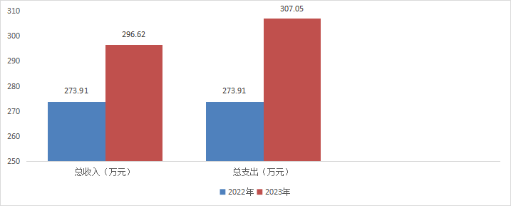

（图1：收、支决算总计变动情况图）（柱状图）

1. 收入决算情况说明

2023年本年收入合计296.62万元，其中：一般公共预算财政拨款收入46.82万元，占15.78%；政府性基金预算财政拨款收入0万元，占0%；国有资本经营预算财政拨款收入0万元，占0%；上级补助收入0万元，占0%；事业收入249.74万元，占84.2%；经营收入0万元，占0%；附属单位上缴收入0万元，占0%；其他收入0.06万元，占0.02%。

**（注：数据来源于财决01表，仅罗列本单位涉及的收入。）**

（图2：收入决算结构图）（饼状图）

1. 支出决算情况说明

2023年本年支出合计307.05万元，其中：基本支出307.05万元，占100%；项目支出0万元，占0%；上缴上级支出0万元，占0%；经营支出0万元，占0%；对附属单位补助支出0万元，占0%。

**（注：数据来源于财决04表，仅罗列本单位涉及的支出。）**

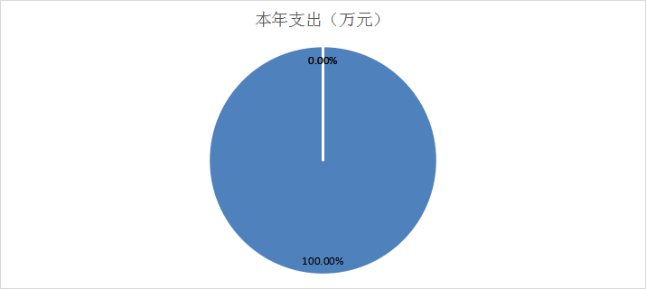

（图3：支出决算结构图）（饼状图）

（图3：支出决算结构图）（饼状图）

四、财政拨款收入支出决算总体情况说明

2023年财政拨款收、支总计46.82万元。与2022年相比，财政拨款收、支总计各增加46.82万元，增加的主要原因是2022年财政拨款收入和支出由卫生健康局统一报送收支。**（注：数据来源于财决01-1表）**

|  |  |  |
| --- | --- | --- |
|  |  |  |
|  |  |  |
|  |  |  |
|  |  |  |
|  |  |  |
|  |  |  |
|  |  |  |
|  |  |  |
|  |  |  |
|  |  |  |
|  |  |  |
|  |  |  |
|  |  |  |
|  |  |  |

（图4：财政拨款收、支决算总计变动情况）（柱状图）

五、**一**般公共预算财政拨款支出决算情况说明

**（一）一般公共预算财政拨款支出决算总体情况**

2023年一般公共预算财政拨款支出46.82万元，占本年支出合计的15.25%。与2022年相比，一般公共预算财政拨款支出增加46.82万元。主要变动原因是2022年卫生健康局统一报送财政拨款收支。

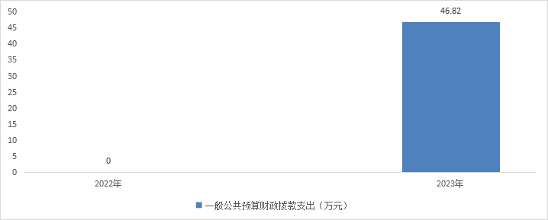

（图5：一般公共预算财政拨款支出决算变动情况）（柱状图）

**（二）一般公共预算财政拨款支出决算结构情况**

2023年度一般公共预算财政拨款支出46.82万元，主要用于以下方面:**一般公共服务支出**0万元，占0%；**教育支出**0万元，占0%；**科学技术支出**0万元，占0%；**文化旅游体育与传媒支出0万元，占0%**；**社会保障和就业支出**8.11万元，占17.32%；**卫生健康支出**38.71万元，占82.68%；**住房保障支出**0万元，占0%；…。

**（注：数据来源于财决01-1表，仅罗列本单位涉及的全部功能分类科目，至类级。）**

（图6：一般公共预算财政拨款支出决算结构）（饼状图）

**（三）一般公共预算财政拨款支出决算具体情况**

**2023年度一般公共预算支出决算数为46.82**，**完成预算100%。其中：**

**1.一般公共服务（类）***（款）***（项）: 支出决算为**万元，完成预算**%，决算数小于/等于预算数的主要原因是…。**

**2.教育（类）***（款）***（项）: 支出决算为**万元，完成预算**%，决算数小于/等于预算数的主要原因是…。**

**3.科学技术（类）***（款）***（项）: 支出决算为**万元，完成预算**%，决算数小于/等于预算数的主要原因是…。**

**4.文化旅游体育与传媒（类）***（款）***（项）: 支出决算为**万元，完成预算**%，决算数小于/等于预算数的主要原因是…。**

**5.社会保障和就业2080599: 支出决算为8.11万元，完成预算100%.**

**6.卫生健康2100302:支出决算为38.71万元，完成预算100%。**

**（注：数据来源于财决01-1表和财决08表，仅罗列本单位涉及的全部功能分类科目，至项级。上述“预算”口径为全年预算数。增减变动原因为决算数<项级>和全年预算数<项级>比较，与预算数持平可以不写原因。）**

六**、一**般公共预算财政拨款基本支出决算情况说明

2023年度一般公共预算财政拨款基本支出**46.82**万元，其中：

人员经费46.82万元，主要包括：基本工资9.27万元、津贴补贴0.11万元、绩效工资27.8万元、其他工资福利支出1.53万元、生活补助8.11万元。  
　　公用经费**0**万元。

**（注：数据来源于财决07表和财决08-1表，仅罗列本单位实际支出涉及的经济分类科目。）**

七、财政拨款“三公”经费支出决算情况说明

**（一）“三公”经费财政拨款支出决算总体情况说明**

2023年度“三公”经费财政拨款支出决算为0万元，完成预算0%，较上年度增加/减少0万元，增长/下降0%。财政拨款收入和支出由卫生健康局统一上报，本单位无数据。

**（注：上述“预算”口径为全年预算数，包括一般公共预算和政府性基金预算财政拨款支出决算情况。）**

**（二）“三公”经费财政拨款支出决算具体情况说明**

22023年度“三公”经费财政拨款支出决算中，因公出国（境）费支出决算0万元，占0%；公务用车购置及运行维护费支出决算0万元，占0%；公务接待费支出决算0万元，占0%。具体情况如下：

（图7：“三公”经费财政拨款支出结构）（饼状图）

**1.因公出国（境）经费支出**0万元，**完成预算**0**%。**全年安排因公出国（境）团组0次，出国（境）0人。因公出国（境）支出决算比2022年增加/减少0万元，增长/下降0%。因财政拨款收入和支出由卫生健康局统一上报，本单位无财政拨款收入和支出数据。

**2.公务用车购置及运行维护费支出**0万元,**完成预算**0**%。**公务用车购置及运行维护费支出决算比2022年度增加/减少0万元，增长/下降0%。因财政拨款收入和支出由卫生健康局统一上报，本单位无财政拨款收入和支出数据。

其中：**公务用车购置支出**0万元。全年按规定更新购置公务用车0辆，其中：轿车0辆、金额0万元，越野车0辆、金额0万元，载客汽车0辆、金额0万元。截至2023年12月31日，单位共有公务用车0辆，其中：轿车0辆、越野车0辆、载客汽车0辆。

**公务用车运行维护费支出**0万元。

**3.公务接待费支出**0万元，**完成预算**0%**。**公务接待费支出决算比2022年度增加/减少0万元，增长/下降0%。本年度财政拨款收入和支出由卫生健康局统一上报，本单位无支出数据。其中：

**国内公务接待支出0**万元，主要用于……(执行公务、开展业务活动开支的交通费、住宿费、用餐费等)。国内公务接待0批次，0人次（不包括陪同人员），共计支出0万元，具体内容包括：…（接待具体项目、金额）。

**外事接待支出0**万元，主要用于接待…（具体项目）。外事接待0批次，0人次（不包括陪同人员），共计支出0万元。

八、政府性基金预算支出决算情况说明

2023年度政府性基金预算财政拨款支出**0**万元。

1. 国有资本经营预算支出决算情况说明

2023年度国有资本经营预算财政拨款支出**0**万元。

1. 其他重要事项的情况说明

**（一）机关运行经费支出情况**

我单位为公益一类事业单位， 2023年无机关运行经费支出。

**（注：数据来源于财决附03表）**

**（二）政府采购支出情况**

2023年度，政府采购支出总额0万元，其中：政府采购货物支出0万元、政府采购工程支出0万元、政府采购服务支出0万元。主要用于…（具体工作）。授予中小企业合同金额0万元，占政府采购支出总额的0%，其中：授予小微企业合同金额0万元，占政府采购支出总额的0%。

**（注：数据来源于财决附03表）**

**（三）国有资产占有使用情况**

截至2023年12月31日，大竹县柏林镇卫生院共有车辆0辆，其中：其他用车0辆，单价100万元以上专用设备0台（套）**（注：数据来源于财决附03表，按单位决算报表填报数据罗列车辆情况。）**

**（四）预算绩效管理情况**

根据预算绩效管理要求，本单位在在2023年初预算编制阶段，组织对基本公共卫生服务项目开展了预算事前绩效评估，对1个项目编制了绩效目标，预算执行过程中，选取1个项目开展绩效监控，年终执行完毕后，对1个项目开展了绩效目标完成情况自评。绩效自评表详见第四部分附件。

1. 名词解释

1.财政拨款收入：指单位从同级财政部门取得的财政预算资金。

2.事业收入：指事业单位开展专业业务活动及辅助活动取得的收入。如…（二级预算单位事业收入情况）等。

3.经营收入：指事业单位在专业业务活动及其辅助活动之外开展非独立核算经营活动取得的收入。如…（二级预算单位经营收入情况）等。

4.其他收入：指单位取得的除上述收入以外的各项收入。主要是…（收入类型）等。

5.使用非财政拨款结余（含专用结余）：指事业单位使用以前年度积累的非财政拨款结余弥补当年收支差额的金额。

6.年初结转和结余：指以前年度尚未完成、结转到本年按有关规定继续使用的资金。

7.结余分配：指事业单位按照会计制度规定缴纳的所得税、提取的专用结余以及转入非财政拨款结余的金额等。

8.年末结转和结余：指单位按有关规定结转到下年或以后年度继续使用的资金。

9.医疗卫生与计划生育（210）基层医疗卫生机构（03）乡镇卫生院（02）：指反映用于乡镇卫生院的支出。

10.医疗卫生与计划生育（210）基层医疗卫生机构（03）其他基层医疗卫生机构支出（99）：指反映除上述项目以外的其他用于基层医疗卫生机构的支出。

11.医疗卫生与计划生育（210）公共卫生（04）基本公共卫生服务（08）：指反映基本公共卫生服务支出。

12.医疗卫生与计划生育（210）公共卫生（04）其他公共卫生支出（99）：指反映除上述项目以外的其他用于公共卫生方面的支出。

13.医疗卫生与计划生育（210）其他医疗卫生与计划生育支出（99）其他医疗卫生与计划生育支出（01）：指反映除上述项目以外其他用于医疗卫生与计划生育管理事务方面的支出。

14.农林水支出（213）扶贫（05）社会发展（09）：指反映用于农村贫困地区中小学教育、文化、广播、电视、医疗、卫生等方面的项目支出。

15.住房保障（221）住房改革支出（02）住房公积金（01）：指反映行政事业单位按人力资源和社会保障部、财政部规定的基本工资和津贴补贴以及规定比例为职工缴纳的住房公积金。

16.其他支出（229）其他支出（99）其他支出（01）：指反映除上述项目以外其他不能划分到具体功能科目中的支出项目。

17.基本支出：指为保障机构正常运转、完成日常工作任务而发生的人员支出和公用支出。

18.项目支出：指在基本支出之外为完成特定行政任务和事业发展目标所发生的支出。

19.经营支出：指事业单位在专业业务活动及其辅助活动之外开展非独立核算经营活动发生的支出。

20.“三公”经费：指单位用财政拨款安排的因公出国（境）费、公务用车购置及运行费和公务接待费。其中，因公出国（境）费反映单位公务出国（境）的国际旅费、国外城市间交通费、住宿费、伙食费、培训费、公杂费等支出；公务用车购置及运行费反映单位公务用车车辆购置支出（含车辆购置税）及租用费、燃料费、维修费、过路过桥费、保险费等支出；公务接待费反映单位按规定开支的各类公务接待（含外宾接待）支出。

第四部分 附件

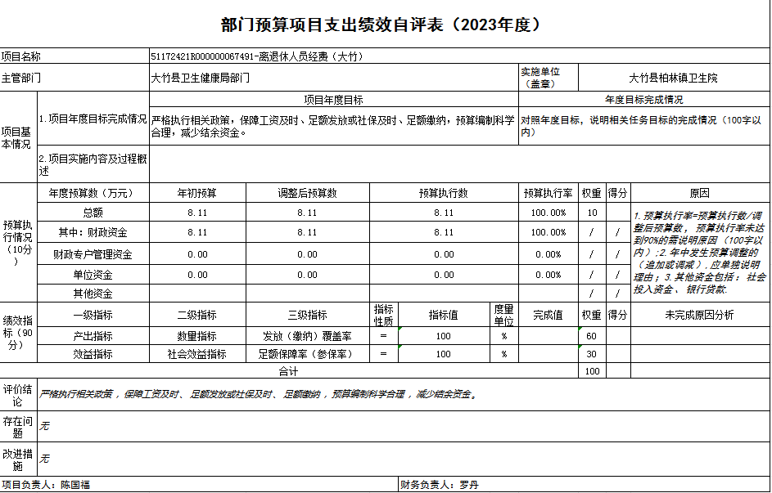

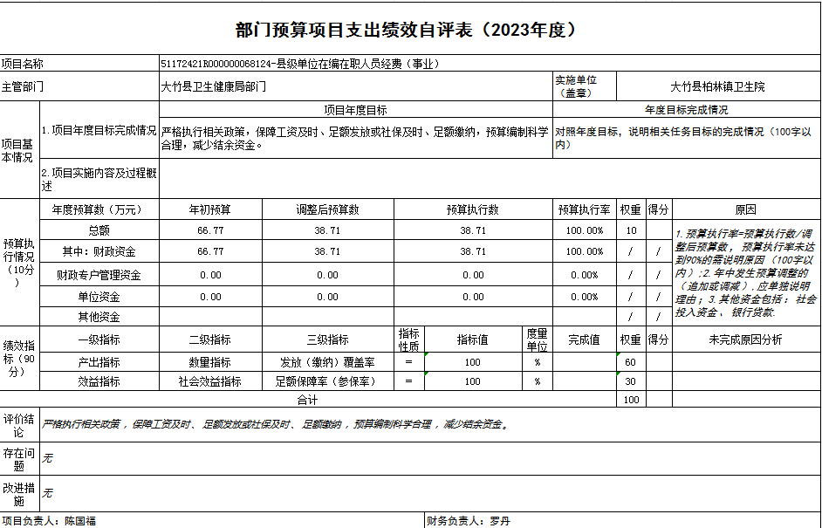

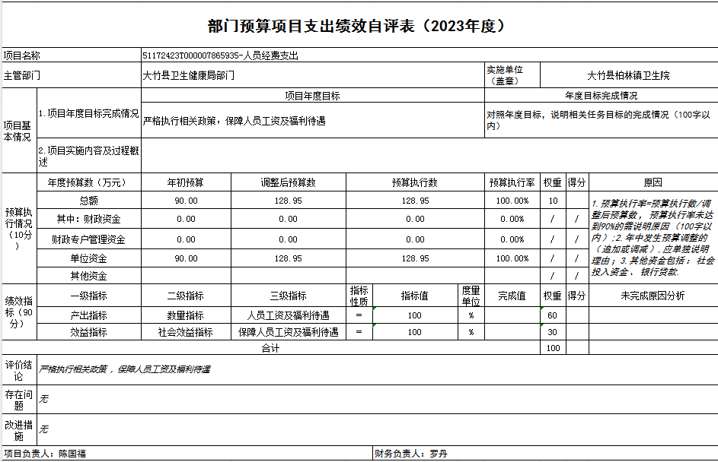

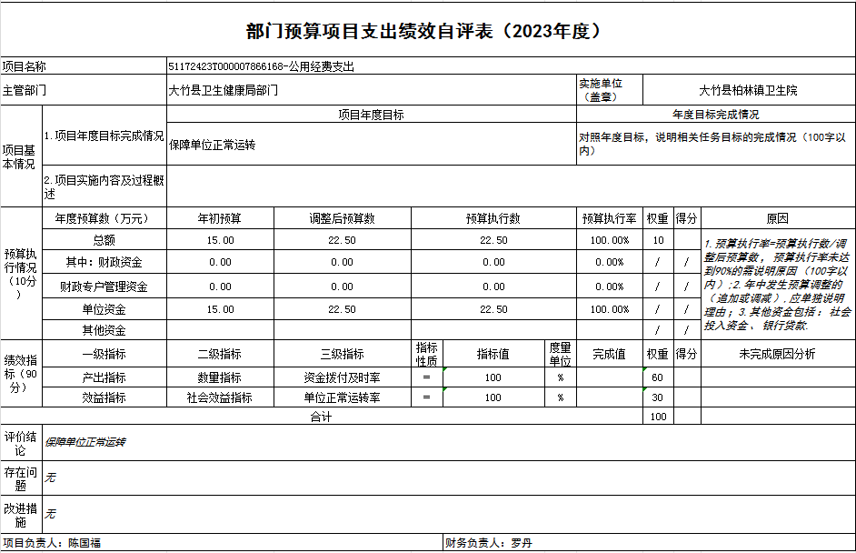

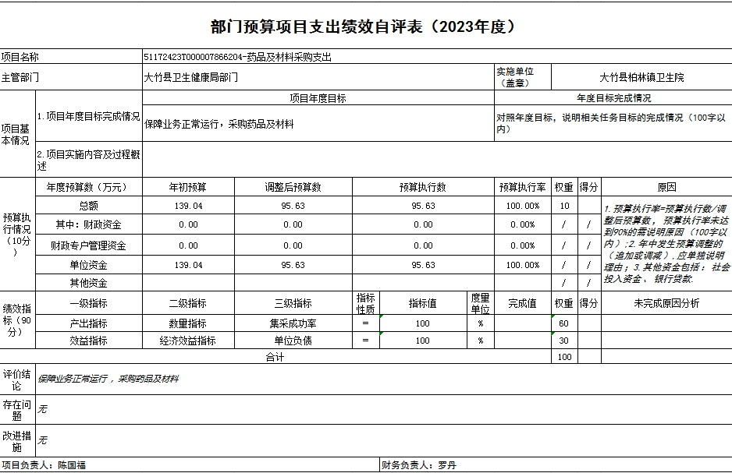

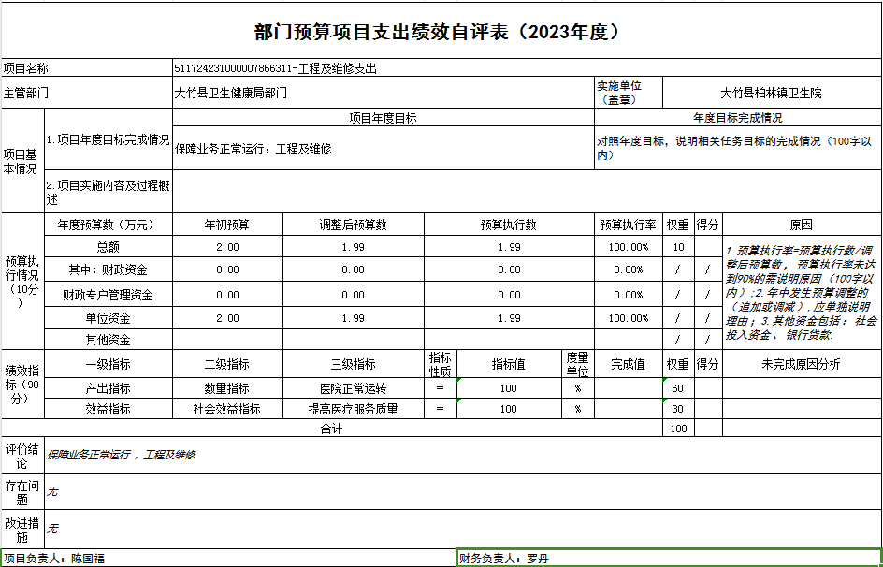

第五部分 附表

## 一、收入支出决算总表

## 二、收入决算表

## 三、支出决算表

## 四、财政拨款收入支出决算总表

## 五、财政拨款支出决算明细表

## 六、一般公共预算财政拨款支出决算表

## 七、一般公共预算财政拨款支出决算明细表

## 八、一般公共预算财政拨款基本支出决算表

## 九、一般公共预算财政拨款项目支出决算表

## 十、政府性基金预算财政拨款收入支出决算表

## 十一、国有资本经营预算财政拨款收入支出决算表

## 十二、国有资本经营预算财政拨款支出决算表

## 十三、财政拨款“三公”经费支出决算表